REPORT TKU

Sistem Program Pada aplikasi ini adalah mengacu pada file excel, tujuanya adalah merubah system yang semula pada excel menjadi sebua aplikasi java.



Pada file ini ada worksheet yang di warnahi warna biru dan kuning, kuning adalah sheet untuk data base, sementara biru adalah sheet yang di tampilkan ( abaikan sheet warna yang lain)



Data base telah diinputkan ke mysql

Program sementara yang saya buat seperti berikut

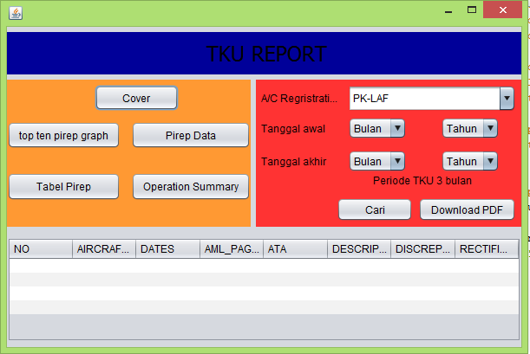

Ada 5 button yang harus di tampilkan datanya dan di olah, button cover button cover yang di inginkan menampilkan seperti ini

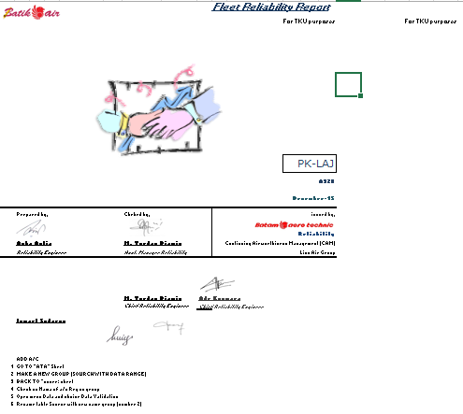

(untuk lebih jelasnya bias di lihat di excel), button ini masih belum di kerjakan

Selanjutnya buuton top ten pirep, top ten pirep ini sudah saya kerjakan menampilkan grafik top ten

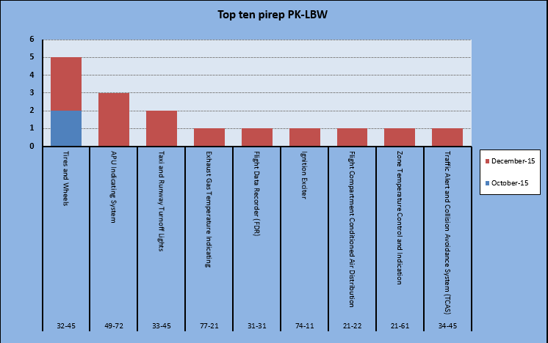

Selanjutnya pirep data, pirep data ini menampilkan table seperti ini

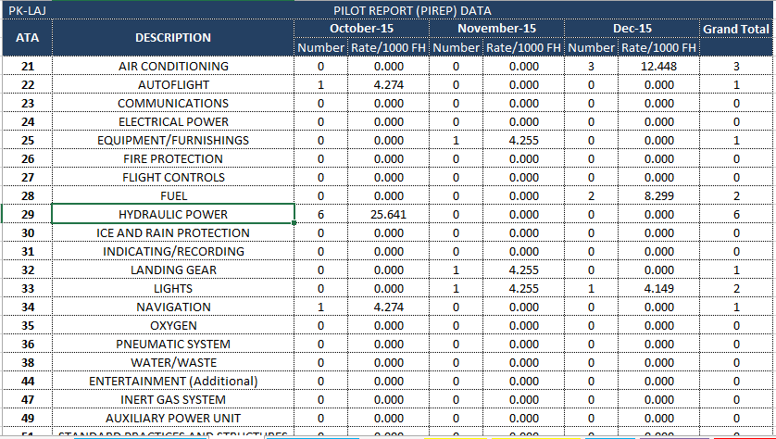

Ini belum di kerjakan, untuk lebih jelasnya bias di lihat di excel work sheet (pirep)

Selanjutnya button pirep sudah dibuat

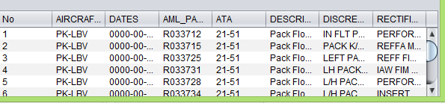

Button operation summary, sementara ini focus di pembuatan table ini saja, table ini merupakan pengolahan database, dimana rencananya akan di tampilkan table data sebagai berikut

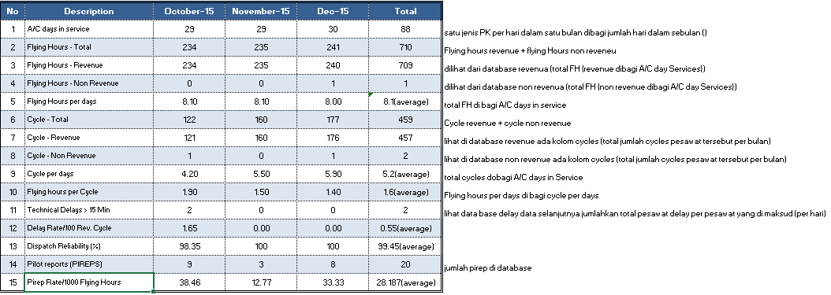

Untuk lebih jelasnya bias di lihat di file excel di worksheet operation summary.

Selanjutnya pada program yang terdiri dari input data seperti berikut

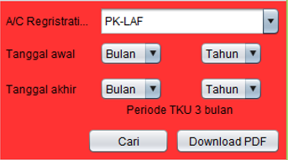

Berfungsi untuk mempilter database yang akan di proses, A/C Regristration adalah (jenis pesawat)